文系统使用的安装环境是：
Jdk 6.0 (1_6_0_04) 下载地址 java.sun.com/javase/downloads/index.jsp
Tomcat 6.0.14 下载地址:tomcat.apache.org/download-60.cgi
MySQL 5.0.22 下载地址:dev.mysql.com/downloads/mysql/5.0.html#win32
这种组合应该说是基本上都是目前最新的软件，代表着以后的方向，我们就以这种平台为例向大家介绍如何快速安装，本指南只涉及软件的安装，不涉及各个组件的调优和其他情况，如果用户需要进行性能调优，请参考其他文档。
JDK的安装
双击jdk-6u10-windows-i586-p.exe开始JDK的安装，进入到安装协议条款界面，见图1，点击“接受”按钮。

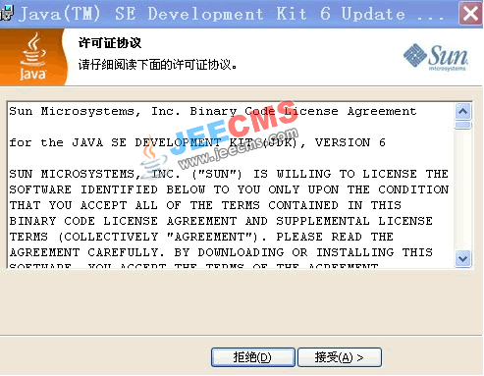
图1
下一步进入JDK安装选项，见图2，默认全部选择，安装路径是D:\Java\jdk1.6.0_07\，若需要更改到其它路径，请点击更改按钮，将会弹出更改路径的界面，改变目录后，点击确定，回到安装界面点击下一步继续安装。

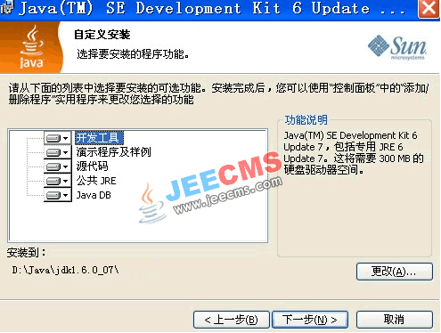
图2
开始安装过程，可以看到进度条完成的安装进度，见图3。

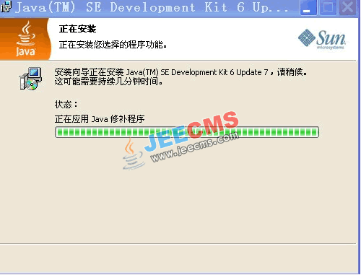
图3
安装JRE (JDK安装完后弹出) , 见图4

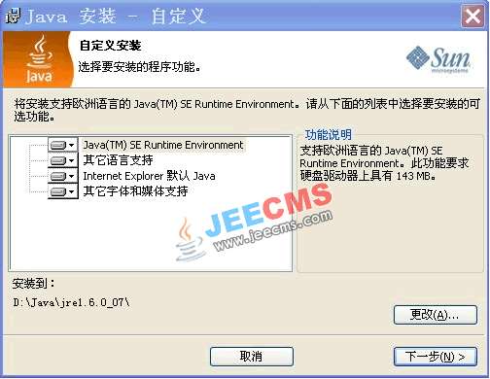
图4
结束JDK安装,见图5

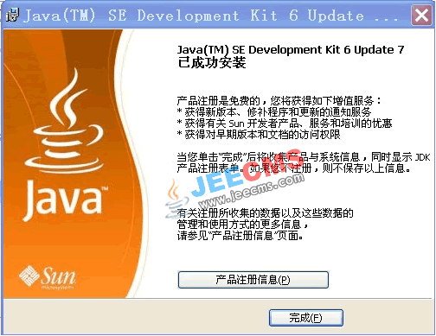
图5

1、在【我的电脑】上按右键，选择【属性】
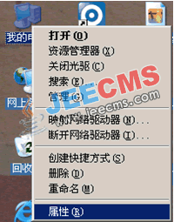
2、选择【系统属性】面板上面的【高级】选项，然后选择下面的【环境变量】
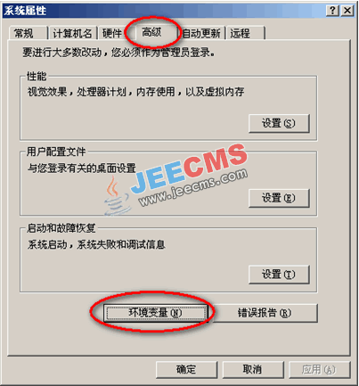
3、在底部的【系统变量】列表中，查找变量名为“JAVA_HOME”的系统变量，如果没有，则点击【新建】按钮，在弹出的对话框里，变量名填入“JAVA_HOME”，在变量值里面填入jdk的安装路径（本教程以“C:\Program Files\Java\jdk1.6.0_04”为例）
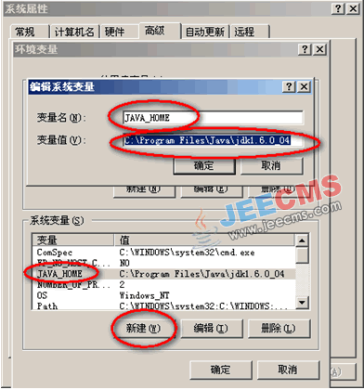
4、点击【确定】，查找变量名为“Path”的环境变量，然后点击【编辑】按钮，在变量值的最后面加上“ ;C:\Program Files\Java\jdk1.6.0_04\bin”， 记得别忘了最前面的那个分号
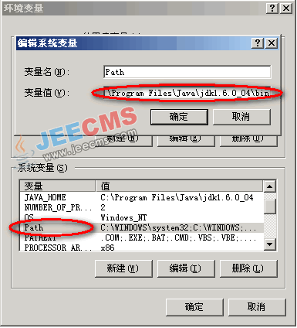
5、点击【确定】按钮，查找变量名为“CLASSPATH”的环境变量，如果没有找到该环境变量则点击【新建】按钮，在变量名里填入“CLASSPATH”，在变量值里面填入“ C:\Program Files\Java\jdk1.6.0_04\lib\dt.jar;C:\Program Files\Java\jdk1.6.0_04\lib\tools.jar;.”特别要注意的就是最后那个点,一定要写上
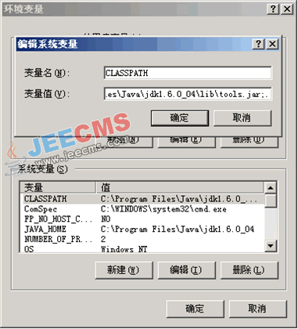
6、依次点击【确定】完成设置，如要查看前面的安装及配置是否成功，可在操作系统的【运行】中输入“cmd”，按回车键进入命令行模式，在命令行模式中输入“java –version”，然后回车，如正确输出java的安装版本信息，则表示java环境已经顺利安装成功。
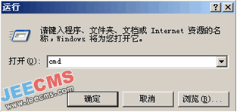
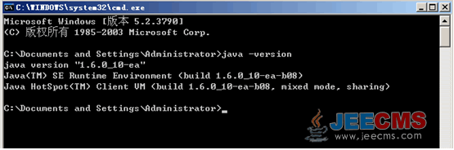
Tomcat 的安装
双击apache-tomcat-6.0.14.exe开始JSP容器的安装，见图1。
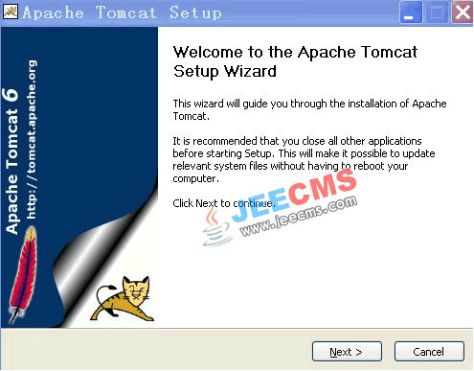
图1
点击Next，进入第二步，同意它的安装协议条款，见图2，点击I Agree继续安装。
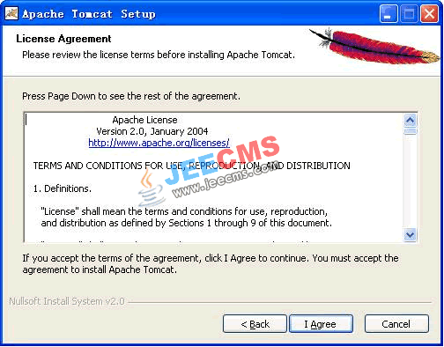
图2
选择安装选项，默认是Normal，可以看图3，点开Tomcat，选中Service，以后将可以在管理的服务中启动和关闭Tomcat，选择后，可以看图4。
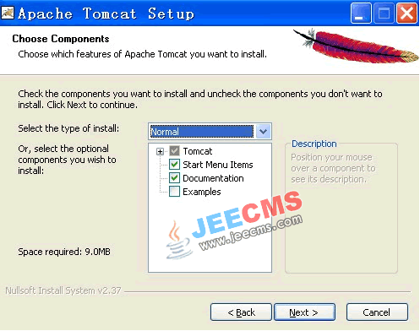
图-3
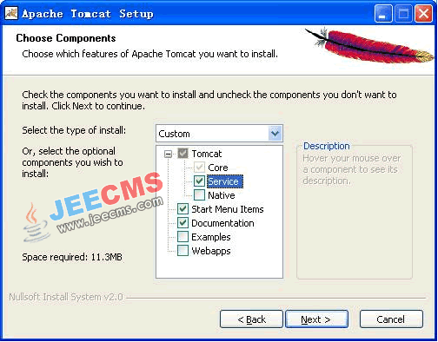
图-4
点击Next开始下一步的安装路径选择，默认是C:\Program Files\Apache Software Foundation\Tomcat 6.0，点击Browse..选择新的安装路径，点击Next继续，见图5。
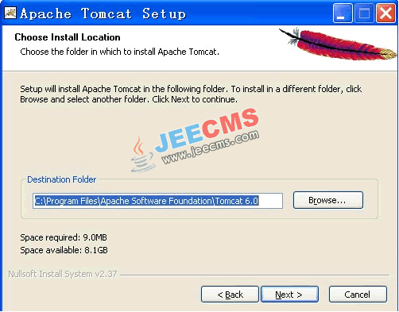
图5

会出现管理提示框，要求输入端口和管理密码，用户可以把端口修改成80，这样访问WEB时将不需要加端口来访问，但如果用户安装过并正在使用IIS或者Apache，就不能更改端口，否则会造成冲突，如果用户安装过Resin或者其他的Tomcat，那么8080也可能会被占用，需要更改成其他端口，如8090，这里我更改成80。
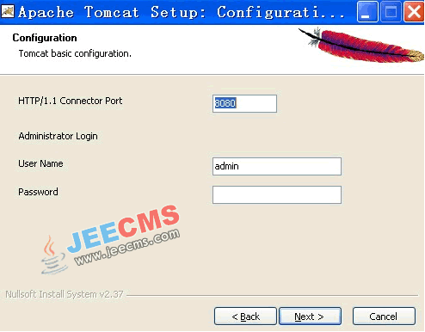
点击Next后会出现下图，它会自动找到JRE位置，如果用户没有安装JRE，可以修改指向JDK目录（很多用户安装后无法编译JSP，就是这里没找到JRE，请务必先要安装JDK，并把这个目录正确指向JRE或者JDK的目录）。
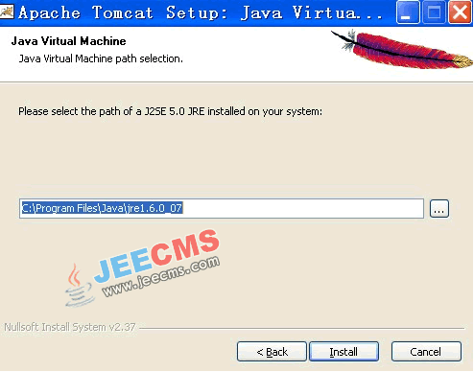
点击Install开始安装。
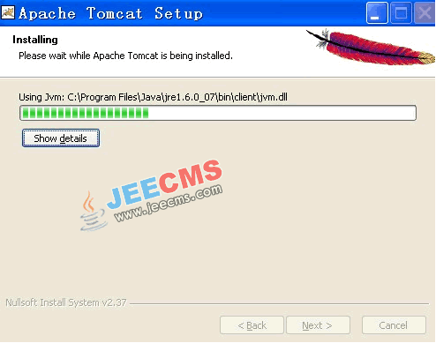
安装结束：
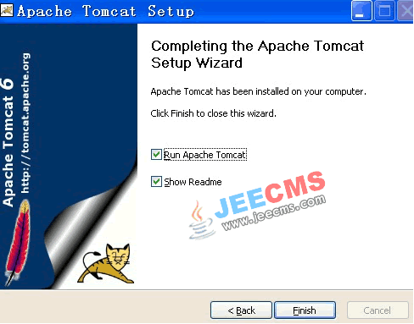
在计算机管理－服务中可以看到Tomcat的服务了，点击启动按钮就可以启动Tomcat了。
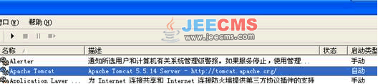
(开启Tomcat后任务栏会出现服务器图标,绿色为运行,红色为暂定)
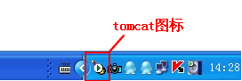
打开浏览器 键入 http://localhost:8080 进入如下页面则表示安装成功)
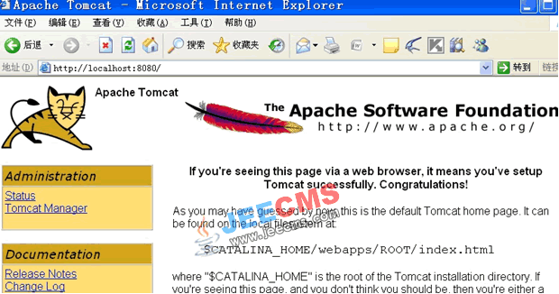

Mysql的安装
双击mysql-5.0.15-win32.zip文件把mysql安装程序setup.exe从压缩包中释放出来（请先保证你的电脑上安装了WinRAR或者WinZIP等解压缩工具），用户可以点击Setup.exe开始MySQL数据库的安装，准备安装过程见图1。

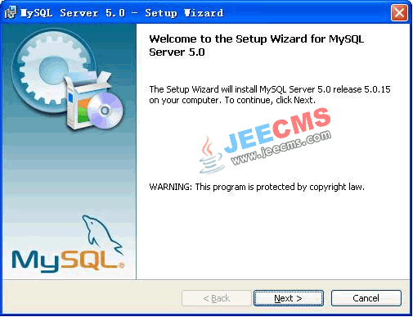
图1

先是安装欢迎程序，点击Next开始下一步安装。默认是Typical，建议改成Custom，下面会介绍Custom的安装方法，见图2。
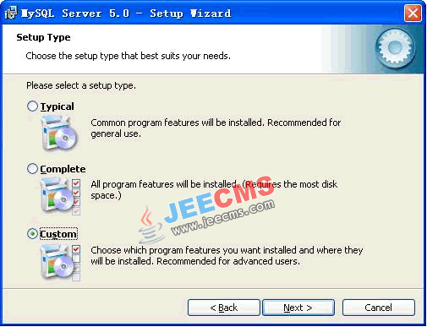
到这一步需要选择组件及更改文件夹位置，组件就用默认的，位置可以选择Change来改变，见图3。
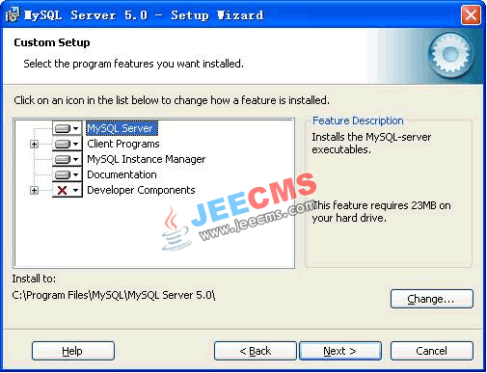
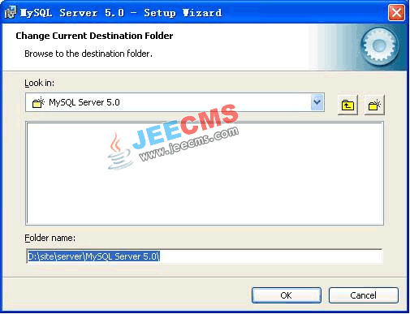
一切就绪，点击Install开始安装。见图4。
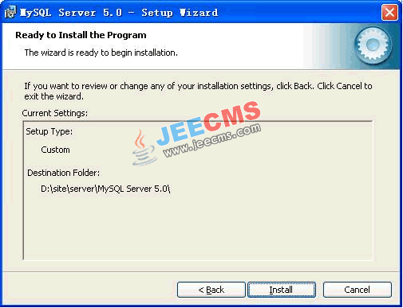
图4

开始安装过程，会出现安装进度，结束后，会提示是否要在mysql.com上注册，我选择了跳过，即Skip Sign-Up见图6。
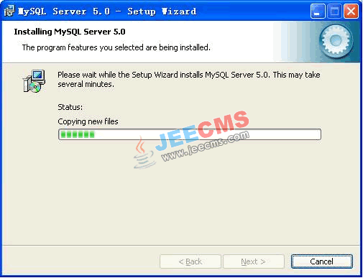
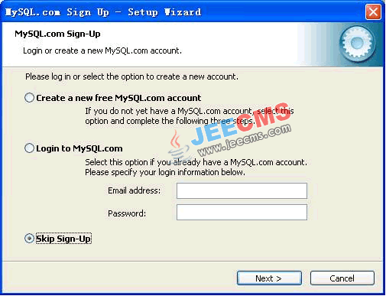
安装结束，选择现在开始配置mysql服务器。点击Finish继续。图7。
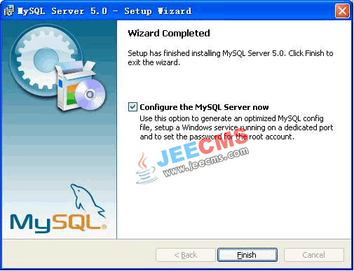
图7
配置开始，选择Detailed Configuration，点击Next继续。
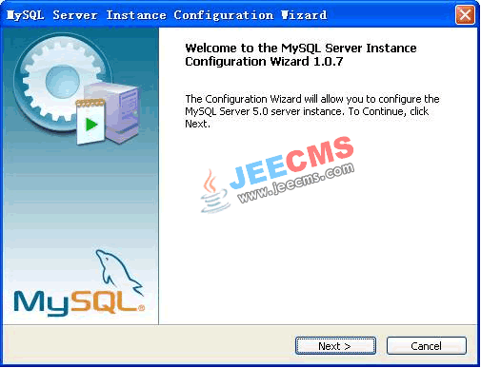
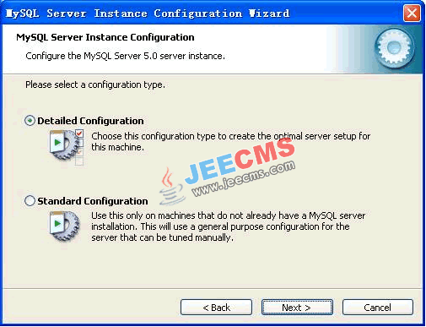
下面这个选项是选择mysql应用于何种类型，第一种是开发服务器，将只用尽量少的内存，第二种是普通WEB服务器，将使用中等数量内存，最后一种是这台服务器上面只跑mysql数据库，将占用全部的内存，我这里只是示例，就选择开发服务器，占用尽量少的内存，用户可根据自己的需求，选择其他选项。
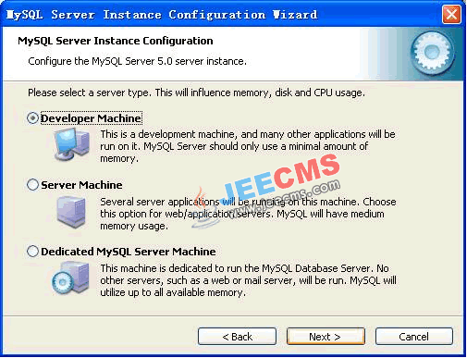
下面是选择数据库用途，第一种是多功能用途，将把数据库优化成很好的innodb存储类型和高效率的myisam存储类型，第二种是只用于事务处理类型，最好的优化innodb，但同时也支持myisam，最后一种是非事务处理类型，适合于简单的应用，只有不支持事务的myisam类型是被支持的。一般选择第一种多功能的。
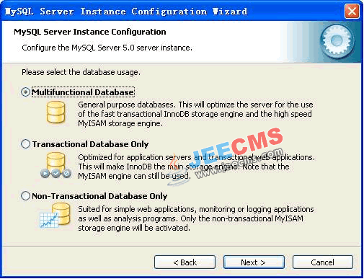
下面是选择InnodDB的数据存放位置，一般默认好了，不需要改动。
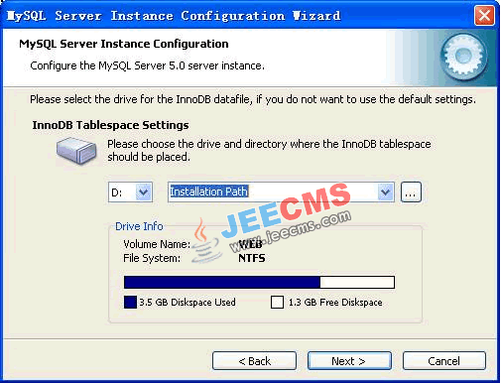
下面是选择mysql允许的最大连接数，第一种是最大20个连接并发数，第二种是最大500个并发连接数，最后一种是自定义，我选择了第三种自定义成最大并发连接数是100个。
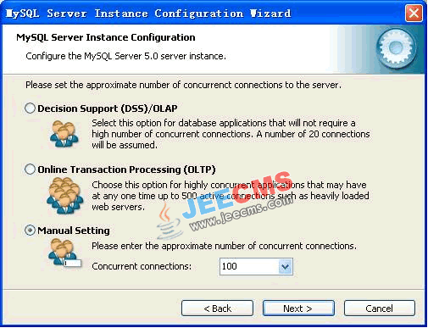
下面是选择数据库监听的端口，一般默认是3306，如果改成其他端口，待会需要修改连接的配置文件。这里不作修改。
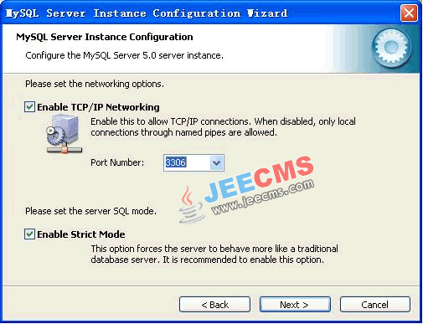
MySQL4.1/5.0中这一步很关键，默认是Standard Character Set，请务必选择第三种，手工把字符集设置成gbk，这一步非常关键，请务必修改成如下图的样子。
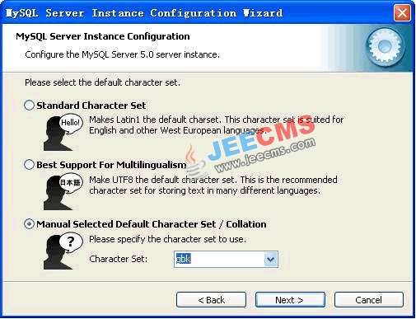
这一步是是否要把mysql设置成windows的服务，一般选择设成服务，这样以后就可以通过服务中启动和关闭mysql数据库了。
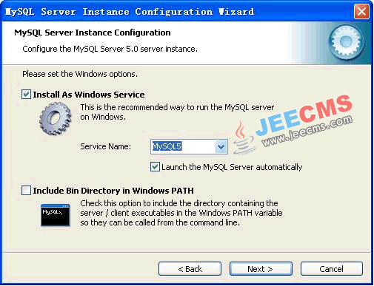
这一步是设置mysql的超级用户密码，这个超级用户非常重要，对mysql拥有全部的权限，请设置好并牢记超级用户的密码，下面有个复选框是选择是否允许远程机器用root用户连接到你的mysql服务器上面，如果有这个需求，也请勾选。
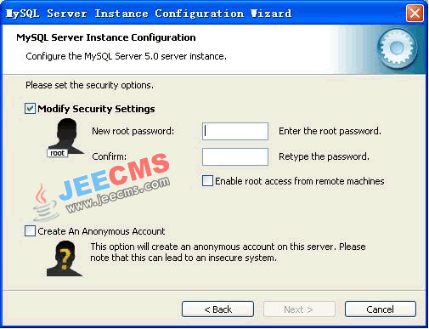
最后点击Execute执行最后的一步，完成后如下图，这样mysql就全部安装好了。
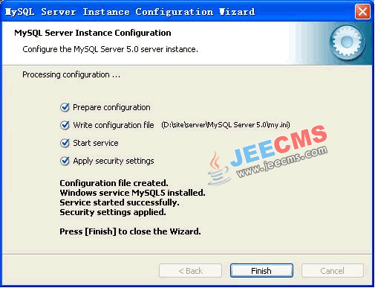

另外有mysql工具的安装，你只要默认安装一下就可以了。

